南通大学2016年暑期社会实践
简 报
第三期

共青团南通大学委员会编 2016年7月9日

本 期 目 录
热点关注
无锡小分队成功开展“回首千年——触摸历史温度”主题活动…………………………………………………………………………2
“筑梦化工·环保先锋”系列宣讲活动圆满落幕……………………3
走进社区
生命科学学院（海洋学院）成功举办“生动一小时”社区微志愿活动…………………………………………………………………………4
“明德邻里行”暑期社会实践团志愿活动顺利开展…………………4
“爱在暮光”关爱社区老人暑期社会实践圆满落幕…………………5
南通大学“送文化进社区”暨爱心图书室揭牌仪式及总结汇报演出顺利举行……………………………………………………………………6
实践简讯…………………………………………………………………7

热 点 关 注

[医学院]无锡小分队成功开展“回首千年——触摸历史温度”主题活动
7月5日,南通大学 “情系于民，古韵江南”无锡志愿服务团在无锡博物院开展了“回首千年——触摸历史温度”主题活动。
上午，队伍参观特色展厅“虚拟西方艺术馆”和“集成电路科普馆”。馆中3D投影、立体声效、感官互动等高科技设备为队员们提供了一次别样的学习体验。下午，无锡志愿团参观了“无锡城市故事”、“元代钱裕墓出土文物”、“惠山泥人陈列展”等多个展厅。在讲解员的指引下，成员们对无锡的历史发展、文明变迁、文化传承有了进一步了解，为后续探访泥人传承者活动打下基础。接着，志愿团对馆中参观的游客进行随机采访，询问他们对无锡博物院与无锡历史文化的看法。在调查过程中，队员们发现，有些已参观博物馆多次的游客所了解的知识仍和普通大众一样，不清楚无锡在中国历史、文化、科技上的重要地位和突出贡献。这个发现从侧面证实了开展此项活动的重要性，也为今后对无锡的深入宣传指明了方向。
本次活动旨在增强同学们对无锡历史发展的认识，提高对城市发展的认同感。无锡博物院的多位讲解员对此次活动表示高度赞扬，希望更多的人了解无锡的历史文化。

“筑梦化工·环保先锋”系列宣讲活动圆满落幕
7月7日下午，南通大学化学化工学院“美丽中国”实践团携手建筑工程学院教育关爱服务团走进山港桥社区，开展“筑梦化工·环保先锋”系列宣讲活动。本次宣讲为南通大学红十字会暑期社会实践与山港桥社区“大手牵小手，多彩伴假期”项目的联合活动之一。团队成员向该社区近30名“新市民”子女（即农村进城务工人员、城市下岗人员等市民的子女）进行“化学与环保”知识普及，并举办“共筑诚信·明朗网络”少儿手绘明信片公益活动。
宣讲分为“曼妥思遇可乐”视频观影、“元素·分子·晶体”知识科普、PM2.5介绍及口罩种类与使用方法教学四部分。在“元素·分子·晶体”知识科普课堂中，4名小朋友上台搭建球棍模型，他们在团队成员蔡纷纷的提示下，分别成功搭建了二氧化碳 、氧气、氮气及甲烷的球棍模型。随后，在团队成员的指导下，小朋友自由发挥想象，用水彩笔在白色明信片上画出熊猫、猴子等多种动物，并在背面写上“共筑诚信·明朗网络”8个字。
自7月2日起，南通大学化学化工学院“美丽中国”实践团先后走进南通市少儿图书馆、崇川区孩儿巷中队及山港桥社区，开展环保宣讲活动。实践团秉承红十字会“人道·博爱·奉献”的六字精神，通过一系列视频讲解及实验实际操作，向青少年科普生活中的化学知识，提高市民保护环境的意识，搭建安全化工、环保化工与市民环保意识相互沟通的桥梁。
（璞石工作室 洪梦琪/文 张永泉/摄）
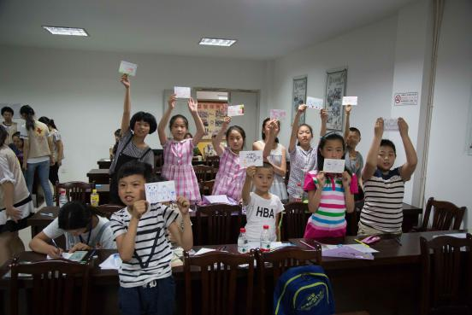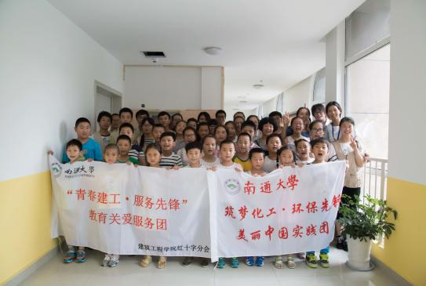

走 进 社 区

[生命科学学院（海洋学院）]成功举办“生动一小时”
社区微志愿活动
7月5日，生命科学学院（海洋学院）莫文隋志愿小分队在学堂桥社区开展了“生动一小时”社区微志愿服务活动。
活动伊始，单爱狄同学担任主讲人，为小朋友讲授生物小常识，并通过趣味问答形式鼓励小朋友积极参与互动。活动期间，志愿者们还和小朋友们一起游戏，通过“大家一起猜猜”、“击鼓传花”游戏营造活泼轻松的课堂氛围。
本次实践活动一方面帮助了小朋友们了解并掌握动植物的小知识，科学的认识生活中常见的植物，同时也锻炼了团队大学生们的沟通与实践能力。通过本次活动，小队成员们增强了服务意识，提升了团队合作精神，并通过他们的努力激发了小朋友们对植物的浓厚学习兴趣和探究精神。

[杏林学院]“明德邻里行”暑期社会实践团志愿活动顺利开展
7月5日上午，由陈云老师带队的南通大学杏林学院“明德邻里行”暑期社会实践团前往鲍家桥社区参加2016年“七彩夏日”暑期实践活动。
本次活动分为“启动仪式”和“青少年道德讲堂”两个部分。活动伊始，鲍家桥原居委会主任、现关工委主任朱竹山结合历史，向在场青少年提出“牢记党的历史”，“践行‘两学一做’”等希望，并宣布暑期实践活动正式启动。
在随后的“青少年道德讲堂”活动中，实践团杨宝如担任主讲人，围绕“什么是道德”和“中国有哪些传统道德”两方面，给小朋友们上了别开生面的一堂课。谈及中国的传统美德，他结合“高山流水”、“程门立雪”、“一字之师”等典故，详细讲述“重义”、“尊师”、“谦逊”、“守信”、“敦亲”和“贵和”六种品质。此外，为让小朋友能在轻松的氛围中学习，实践团成员分成若干组，和小朋友们一起进行“变废为宝”的游戏。他们利用废报纸、吸管及扑克牌等旧材料完成了帽子、纸盒等作品。
本次活动旨在通过大学生授课的形式，向社区青少年宣扬中华传统美德，同时强化志愿者服务社会的意识，树立实践第一的观点。
（文/璞石工作室 朱丹妮 摄/上官雨杭）
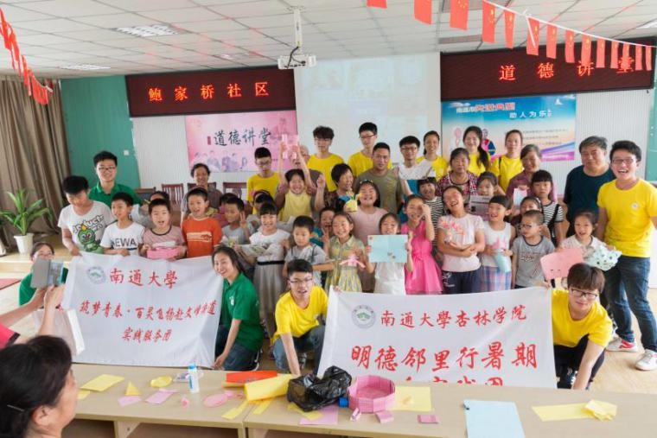
[教育科学学院]“爱在暮光”关爱社区老人暑期社会实践
圆满落幕
7月7日清晨，南通大学教育科学学院“爱在暮光”实践团队来到了虹桥社区，准备开展他们暑期的最后一次志愿活动。
一大早，志愿者们便带着给社区老人们精心准备的小礼物前往虹桥社区，探望并邀请老人们填写调查问卷。大家对志愿者团队的到来表示热情欢迎，积极地配合完成问卷。尽管是实践的最后一天，成员们也不松懈，顶着烈日，认真努力的完成每一份问卷，确保此次调研的真实性和有效性。
整理完问卷，小队成员们一同来到虹桥社区居委会，向汤佳宏主任汇报了团队在社区实践的工作情况，得到社区居委会的肯定。据悉，“暮光”团队还会在随后的日子里进一步完成问卷整理分析工作。
[理学院]南通大学“送文化进社区”暨爱心图书室揭牌仪式
及总结汇报演出顺利举行
7月7日下午，南通大学理学院乐学课堂志愿服务团和校园可再生资源回收中心走进狼山镇街道南郊社区举行南通大学“送文化进社区”暨爱心图书室揭牌仪式及实践小分队总结汇报演出。
狼山镇街道党工委副书记孙步成、南通大学团委书记李清湘分别讲话，他们希望能以爱心图书室为载体，加强南通大学与南郊社区的联系，进一步做好社区精神文明建设。随后双方共同为爱心图书室揭牌，并向社区捐赠图书。
揭牌仪式完毕，诗朗诵、吉他演唱、童谣演唱、古筝演奏等节目相继亮相。实践小分队成员的话剧表演《熊出没》将活动推向高潮，引起孩子们的阵阵笑声，孩子们直呼：“扮演‘熊二’的哥哥声音太像了！”。在知识竞答和学跳兔子舞等互动环节中，小朋友们踊跃参与，表现优秀者获得毛绒娃娃等奖品，现场十分热闹。
此次活动为孩子们带去精彩有趣的知识，同时点燃稚嫩的少年梦想。据悉，南通大学理学院乐学课堂志愿服务团的暑期实践活动至此全部结束。
（璞石工作室 徐君玲/文 郑袁涛/摄）
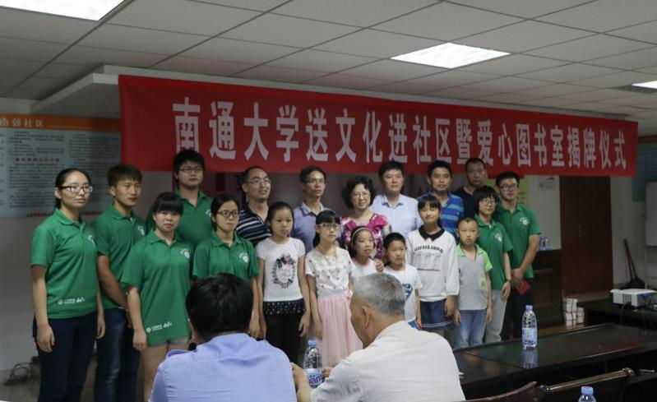

实 践 简 讯

7月4日上午9点，百花村社区暑期教育系列活动之沙画制作课程在毓秀家园邻里之家开展，来自南通大学杏林学院“公益日记”社会实践团的成员们用生动的教学活动吸引了许多青少年学生参与其中。在此次活动中，在实践团成员们的指导下，高年级同学与低年级同学互助分享，充分体现了团结协作的精神，这对于社区的暑期教育工作普及意义非凡。
（百花村社区 吴若言）

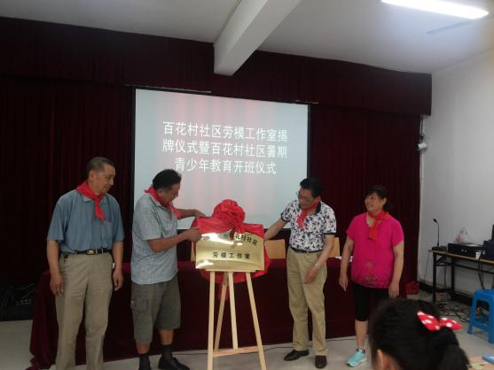

7月4日下午，体育科学学院暑期社会实践小分队带领飞翔足球俱乐部的孩子们在我校主校区东操场上开展足球训练活动。此次活动以“弘扬足球文化，传承足球精神”为主题，着重训练孩子们的带球、控球能力。本次活动旨在通过足球技能训练，激发青少年对足球运动的兴趣。据悉，后期训练还将陆续在每周一、三、五日于主校区东操场展开。
（文/璞石工作室 尹梓凡 摄/上官雨杭）

7月5日下午，电气工程学院南通社区科普知识志愿宣讲团走进外滩社区，向社区小朋友普及物理知识，指导其完成物理实验。小队成员向社区小朋友介绍摇摇棒、流水灯及光控闪灯的制作流程，队员王帅讲解简易音响的制作方法。据悉，次日下午，实践团成员还将指导社区小朋友们制作“光立方”。
（图文/璞石工作室 朱青）
